桃園市立大有國民中學112學年度第二學期第一次評量試卷
年 級 | 八 | 考 試  科 目 | 數學 |  |  | 命 題  範 圍 | 第一、二章 | 作 答  時 間 | 45分
班 級 |  | 姓 名 |  | 座 號 |  | 分 數

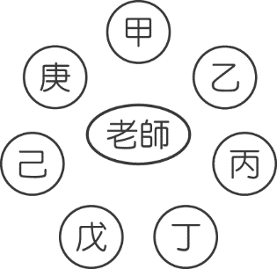
一、選擇題(每題4分，滿分40分)
( ) 1. 一群國小同學如圖圍坐一圈，繞著老師數數，甲說：「2」，乙說：「4」，丙說：「6」，
按順時針方向前進，周而復始，請問依照這個規律，誰會數到「148」這個數？
(Ａ) 甲 (Ｂ) 丙 (Ｃ) 丁 (Ｄ) 戊。

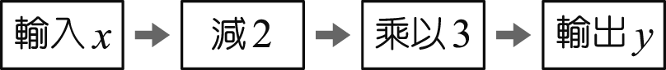
( ) 2. 將右方的運算流程，寫成函數關係式為何？
(Ａ) y＝x－2×3 (Ｂ) y＝3（x－2） (Ｃ) y＝3x－2 (Ｄ) y＝－2＋3x。
( ) 3. 下列何者是等比數列？ (Ａ) 1 , 2 , 1 , 2 , 1 , 2 ,…… (Ｂ) 1 , 3 , 5 , 7 , 9 , ……
(Ｃ) 0 , －2 , －4 , －6 , －8 , …… (Ｄ) 1 , －1 , 1 , －1 , 1 , －1 , ……。
( ) 4. 聚寶盆能使盆內所有東西在每天的子時都生出一個和原始物一模一樣的。若1月1日午時放進一枚硬幣，
且盆中硬幣不拿出，則1月10日午時會有幾枚硬幣？
(Ａ) 2 × 10 (Ｂ) 2¹⁰ (Ｃ) 2 × 9 (Ｄ) 2⁹。

( ) 5. 等差級數63＋59＋55＋…，加到第幾項時總和會最大？
(Ａ) 15 (Ｂ) 16 (Ｃ) 17 (Ｄ) 18。
( ) 6. 有一個等差數列由小到大排列其中有 20，42，53 這三個數，則下列哪一個數沒有在此數列中？
(Ａ) 95 (Ｂ) 75 (Ｃ) －2 (Ｄ) 9。
( ) 7. 下列何者是一次函數 y＝－8x－11 圖形上的點？
(Ａ)（0 , －8） (Ｂ)（－1 , －19） (Ｃ)（－2 , 5） (Ｄ)（$\frac{\text{11}}{8}$ , 0）。

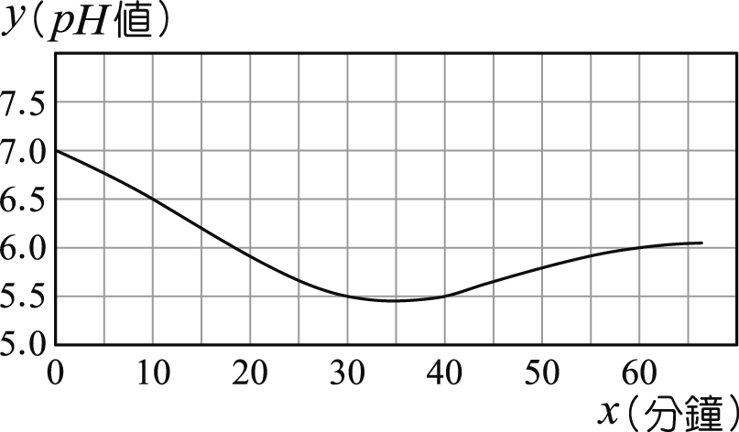
( ) 8. 翰翰吃完蛋糕後，口腔內 pH 值的變化情形如圖所示，且以 x 表示時間，y 表示該時間點所對應的pH 值。若 x 為 10、30、60時所對應的y 值分別為 a、b、c，則a、b、c 的大小關係下列何者正確？

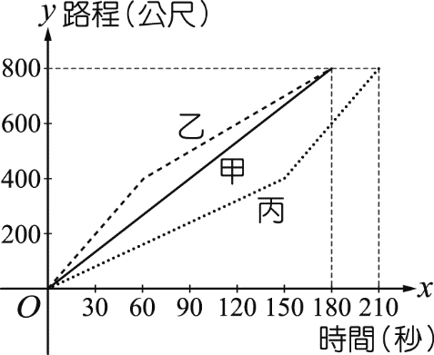
(Ａ) a＞b＞c (Ｂ) c＞a＞b (Ｃ) a＞c＞b (Ｄ) b＞c＞a。
( ) 9. 甲、乙、丙三人進行800公尺賽跑競賽，三人比賽的函數關係如圖所示，
則下列敘述何者正確？
(Ａ) 丙最快抵達終點 (Ｂ) 90秒時，是甲領先
(Ｃ) 乙比甲快抵達終點 (Ｄ) 甲是第2位通過400公尺處。

~背面還有~

( ) 10. 伸出你的左手，從大拇指開始，如圖所示的規律數數字。當數到163時，則數到哪一根手指頭？
(Ａ) 大拇指 (Ｂ) 食指 (Ｃ) 中指 (Ｄ) 無名指。
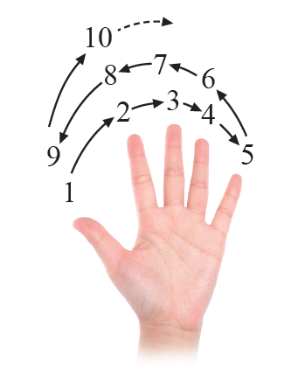

二、填充題(每格4分，滿分48分)
1. 若一等差數列的公差為 5，第 8 項為 32，則首項為 ① 。

2. 若一等差級數的首項為 5，公差為－3，求前 15項的和為 ② 。

3. 已知一個等比數列的首項為640，公比為$\frac{1}{2}$，問40是此數列的第 ③ 項。

4. 若甲 , 乙 , 丙 , 丁 , 戊五數成等差數列，且甲＋戊＝50，則此五數的和為 ④ 。

5. 求（39＋2）＋（37＋2）＋（35＋2）＋……＋（27＋2）＝ 。

6. 一等差級數 a₁＋a₂＋a₃＋……＋a₅₀＝1000，若將各項的值都減掉 2 之後，所形成的級數和為 。

7. 已知函數 y＝3x＋1 與函數 y＝2x－3 在 x＝a 時的函數值相同，則 a ＝ 。

8. 已知一等差級數的首項是 72，末項是 6，和為 468，則此級數的公差為 。

9. 若 x為 和 的等比中項，則 x = 。
10. 已知某數列的第n 項 a_{n} ＝ n ²＋n，
(1)求此數列的第10項為 。 (2)求此數列的前5項和為 。
(3)若此數列的第k項為90，求k＝ 。

三、計算題(無計算過程不給分，每題6分，滿分12分)
◎題號自行寫好，過程無法分辨何題不予計分
1. 50到150中，7的倍數總和為多少?

2. 大有文具行舉辦周年慶促銷活動，已知促銷方式是將原來的價格用線型函數調整成新的價格，使得原來 40 元
的文具變成 29 元，原來 60 元的文具變成 44 元。若調整後價格有小數，按四捨五入到整數位。
問：(１)原來價格 80 元的文具，調整後變成多少元？(4分)(２)原來價格多少元的文具，調整後變成 28 元？(2分)

~試題結束~

